IDENTIFIKASI JARINGAN DI UNIVERSITAS HASYIM ASY’ARI TEBUIRENG JOMBANG

Untuk memenuhi tugas matakuliah Computer system and Network

Dosen Pengampu
Dr. Ir. Mokhammad Amin Hariyadi, M.T



Disusun oleh:
250605210001 Adi Cahyono

PROGRAM STUDI MAGISTER INFORMATIKA
FAKULTAS SAINS DAN TEKNOLOGI
UNIVERSITAS ISLAM NEGERI MAULANA MALIK IBRAHIM MALANG
2025

DAFTAR ISI

DAFTAR ISI ii
BAB I PENDAHULUAN 1
1.1 Latar Belakang 1
1.2 Rumusan Masalah 1
1.3 Tujuan Penelitian 1
BAB II PEMBAHASAN 2
2.1 Sumber Internet 2
2.2 Pembagian Internet antar Gedung 2
2.3 Monitoring Jaringan Internet 2
BAB III KESIMPULAN 4

BAB I
PENDAHULUAN

1.1 Latar Belakang
Teknologi suatu suatu jaringan komputer yang terdiri atas bebagai komponen pemrosesan informasi yang menggunakan berbagai software, hardware, manajemen data dan teknologi jaringan informasi. Informasi adalah data yang terolah dan sifatnya menjadi data lain yang bermanfaat dan bisa disebut informasi.
Teknologi informasi dan teknologi komunikasi merupakan suatu kesatuan yang tidak terpisahkan yang mengandung pengertian luas tentang segala kegiatan yang berkaitan dengan pengelolaan dna perpindahan informasi antar media. Kemajuan teknologi infomasi membuat manusia berhadapan dengan ppihak lain seolah-olah tidak lagi dibatasi oleh waktu dan tempat. Kapanpun dan dimanapun, manusia dengan perangkat teknologi tersebut dpat menjalin hubungan, memperoleh informasi dan menyebarkan informasi kepada orang lain.
Pada tahun 2013 Universitas Hasyim Asy’ari Tebuireng Jombang (UNHASY) telah melaksanakan perencanaan teknologi berupa infrastruktur hardware dan software untuk menunjang kinerja pimpinan, karyawan dan mahasiswa. Unhasy sebagai institusi pendidikan tinggi tentu membutuhkan jaringan yang stabil dan terstruktur. Kualitas jaringan yang buruk dapat berdampak pada operasional kampus dan kegiatan pembelajaran.

1.2 Rumusan Masalah
1. Apa saja kendala yang ditemukan dalam proses jaringan yang ada di unhasy?
2. Perangkat jaringan apasaja yang digunakan?

1.3 Tujuan Penelitian
1. Mengidentifikasi jaringan yang ada di unhasy
2. Mengidentifikasi kendala yang ditemukan pada jaringan unhasy.

BAB II PEMBAHASAN

2.1 Sumber Internet
Universitas Hasyim Asy’ari Tebuireng menggunakan 2 ISP yaitu Indihome Telkom dan Hypernet Surabaya. Kedua ISP merupakan sumber utama yang digunakan untuk seluruh aktivitas jaringan yang ada di kampus unhasy.
Kedua jaringan ini dikelola dan dimonitor oleh LLTI Unhasy sebagai unit lembaga dalam pengelolaannya. Unit LLTI bertugas melakukan pengawasan, pengendalian dan perawatn terhadap seluruh jaringan intenet yang ada di unhasy. Layanan yang ada di unhasy sendiri meliputi SIAKAD, Website Fakultas, websiste Prodi, Tracer Studi, Website pelayanan jurnal, Website LPM dan LPPM serta Website PMB.
Dalam aktivitasnya LLTI setiap bulan melakukan kegiatan pemeliharaan dan dukungan teknologi informasi yang bertujuan untuk menjaga lingkungan jaringan tetap stabil.

2.2 Pembagian Internet antar Gedung
Sumber utama jaringan internet yang ada di unhasy, dibagi ke beberapa gedung yaitu Gedung A yang meliputi Fakultas Agama Islam, Gedung B yang meliputi Fakultas Ekonomi dan Bisnis dan Fakultas Teknologi Informasi, LPPM, Pusat Pelayanan Jurnal dan Lembaga Bahasa, Gedung C yang meliputi Rektorat, Unit PMB dan Wisuda, LPM, Fakultas Ilmu Pendidikan dan Fakultas Teknik dan Gedung Laboratorium Terpadu.
Setiap gedung terdiri dari jaringan untuk administrasi dan hotspot dalam menunjang kegiatan pimpinan, dosen, staff dan mahasiswa.

2.3 Monitoring Jaringan Internet
Dalam tugasnya, LLTI melakukan pengawasan terhadap jaringan yang ada di unhasy dari serangan hacker atau orang yang tidak bertanggung jawab. Kegiatan LLTI unhasy meliputi:
- Pencegahan dan penyelesaian kesalahan.
- Analisa dampak untuk menetapkan bagaimana perubahan yang disarankan mempengarhi kinerja aplikasi.
- Identifikasi dan penelusuran modifikasi yang diperlukan pada perangkat lunak.
- Pemeliharaan jaringan.
- Instalasi program baru
- Pembaruan sistem keaman.
Dalam melakukan pemeliharaan bulanan, unhasy melakukannya pada setiap hari kamis dan jum’at pada pukul 08.00-16.00. beberapa masalah yang umum adalah
- Pemulihan kata sandi dan masalah akses.
- Masalah koneksi.
- Pemasangan perangkat lunak.
- Penggantian perangkat keras.
- Masalah email.
Selain melakukan pemeliharaan, LLTI juga melakukan sistem persedian yang disiapkan sebagai pengamanan terhadap permintaan dan ketidakpastian rantai pasokan. Penting bagi kampus untuk menyimpan sejumlah persediaan cadangan untuk mengurangi risiko kehabisan perangkat penunjang. Beberapa perangkat yang menjadi persediaan antara lain Hub, Acces Point, HD Drive Server, Server Proliant Xeon Silver4110 32GB 1TB SATA Rack 2U dan peralatan jaringan yang lain.

BAB III KESIMPULAN

Berdasarkan pada pembahasan diatas, dapat ditarik kesimpulan bahwa jaringan yang ada di Universitas Hasyim Asy’ari Tebuireng Jombang mempunyai struktur modern dengan menggunakan fiber optik yang menghubungkan empat gedung. Pembagian jaringan dilakukan dengan Router Mikrotik yang menyediakan Acces Poin dan LAN.

Lampiran 1. Akses ke server perbulan
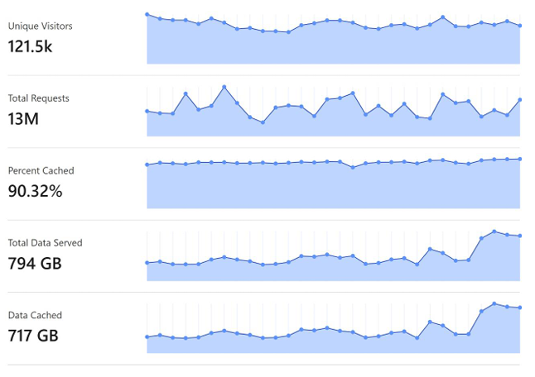

Lampiran 2. Rata-rata kunjungan pada layanan kampus
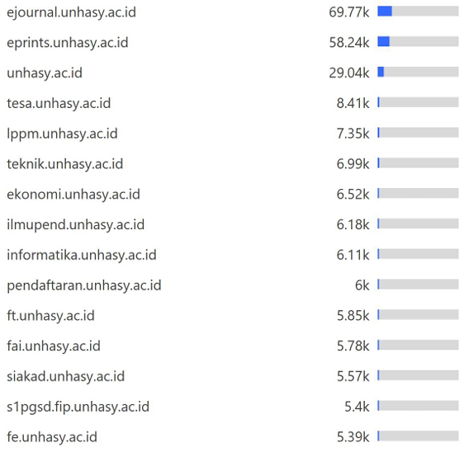

Lampiran 3. Serangan malware yang digagalkan
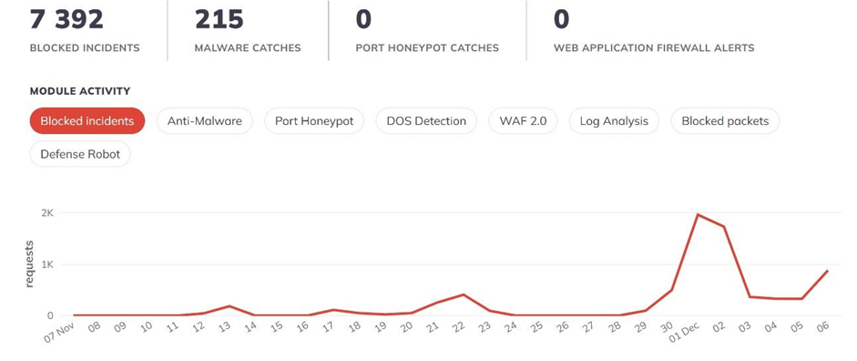

Lampiran 4. Rata-rata serangan hacker ke server yang digagalkan
